PROGETTO
SPIRULINA FOX FOR AFRICA
Realizzazione di un impianto di produzione di alga spirulina a fini produttivi, di ricerca tecnologica e formazione professionale specifica.
A cura di: Centro Studi D.E.I. – Desarrollo Etico Internacional

DOCUMENTO:
BUDGET e RICOMPENSE
PIANO ECONOMICO FINANZIARIO



Lamezia Terme – Giugno 2017 -

PROGETTO
SPIRULINA FOX FOR AFRICA
Centro Studi DEI – Desarrollo Etico Internacional – Lamezia Terme – Italia -

DOCUMENTO
BUDGET e RICOMPENSE
PIANO ECONOMICO FINANZIARIO

Indice
- Costi di investimento
Quadro riepilogativo degli investimenti

- Costi di gestione dell’impianto
  - Costi del personale
  - Costi per consumi, materiali e noli
  - Costi per servizi esterni
  - Riepilogo Costi di gestione

- Capacità produttiva e ricavi
  - Capacità Produttiva
  - Ricavi

- Business Plan e ridistribuzione etica dei benefici

- Ricompense

Il presente Documento analizza ed elabora i parametri relativamente ai costi di investimento (BUDGET), ai Costi di Gestione ed ai Ricavi del progetto, allo scopo di verificarne la sostenibilità economico-finanziaria. La seconda parte del presente è dedicata alle Ricompense relative all’attività di Crowdfounding.
- Costi di investimento

Quadro riepilogativo degli investimenti

 | QUADRO RIEPOLOGATIVO DEGLI INVESTIMENTI - PROGETTO OFI1000 – CENTRO STUDI D.E.I.
 | Costo in Euro
A | TERRENO E SERRE
At | SISTEMAZIONE TERRENO DI 5.000 MQ | 20.000
A1 | VASCHE DELLE SERRE | 30.000
A2 | COSTRUZIONE E MONTAGGIO SERRE | 35.236
 | TOTALE SERRE |  | 85.236
B | IMPIANTI
B1 | ZONA CARICO BIOMASSA | 10.500
B2 | DIGESTORE ANAEROBICO | 60.000
B3 | FILTRAGGIO BIOGAS | 14.500
B4 | GRUPPO MACCHINE PRODUZIONE ENERGIA TOTALE 30 KW | 35.000
B5 | MOVIMENTAZIONE ACQUA E DIFFUSIONE C02 | 6.140
B6 | CONTAINER PER LABORATORIO/UFFICIO | 9.600
B7 | MISCELAZIONE SALI | 3.500
B8 | ILLUMINAZIONE SERRE | 1.200
B9 | VENTILAZIONE SERRE | 60
B10 | DISPOSITIVI ANTINCENDIO SERRE | 200
B11 | IMPIANTO ELETTRICO SERRE | 10.000
 | TOTALE IMPIANTI |  | 150.700
C | MACCHINE ED ATTREZZATURE
C1 | CENTRIFUGA PER ALGHE | 2.000
C2 | ESSICCATORE E SANIFICAZIONE AMBIENTI BIOGEN | 4.665
C3 | RACCOLTA E FILTRAGGIO ALGHE | 6.000
C4 | TRAFILATRICE PER ALGHE | 750
C5 | ATTREZZI LABORATORIO ALGHE | 3.000
C6 | PRIMA FORNITURA SALI | 10.000
 | TOTALE MACCHINE ED ATTREZZATURE |  | 16.415
D | OPERE CIVILI
D1 | VASCHE DI APPROVVIGIONAMENTO BIOMASSA E DEPOSITO BIODIGESTATO | 14.809
D2 | BASAMENTI IMPIANTI E CONTAINERS - RECINZIONI | 38.911
 | TOTALE OPERE CIVILI |  | 53.720
F | SPESE TECNICHE E PROGETTUALI
F1 | PROGETTAZIONI, ASSISTENZA ALLE AUTORIZZAZIONI, PROVE GEOLOGICHE, DIREZIONE LAVORI | 53.000
F2 | ASSISTENZA AL RILASCIO DELLE AUTORIZZAZIONI E COSTI DI FORMAZIONE SPECIFICA | 20.000
F3 | COSTI PIANO DI COMUNICAZIONE | 20.929
 | TOTALE SPESE TECNICHE E PROGETTUALI |  | 93.929
T | TOTALE INVESTIMENTO |  | 400.000

- Costi di gestione dell’impianto

  - Costi del personale

Biologo – Direttore Tecnico
Il Costo annuale della figura professionale del Biologo è stabilito in un inquadramento dello stesso nell’ultimo approvato CONTRATTO COLLETTIVO NAZIONALE DI LAVORO DELL'AREA DELLA DIRIGENZA SANITARIA, PROFESSIONALE, TECNICA E AMMINISTRATIVA DEL SERVIZIO SANITARIO NAZIONALE di cui agli art. 1 e 2
Art. 2: Incrementi stipendio tabellare dei dirigenti dei quattro ruoli nel biennio 2008-2009
1. …. Omissis ….
2. A decorrere dal 1 gennaio 2009 l’incremento di cui al comma 1 è rideterminato in € 103.30 lordi mensili. Per effetto di tale incremento lo stipendio tabellare annuo lordo, comprensivo della tredicesima mensilità, è rideterminato alla stessa data in € 43.310,90.

Il costo mensile medio è pertanto di 3.610 Euro

Operatore tecnico di gestione e manutenzione

Consultando le “Retribuzioni contrattuali annue di cassa per dipendente a tempo pieno per contratto (dati ISTAT sul 2013)” ne risulta che un Operatore come inquadrato nelle mansioni del piano formativo, nell’industria manifatturiera, ha una retribuzione media annua di € 24.897,00 (manutentore semplice); mente un operatore polivalente che si occupa anche del magazzino r dell’ufficio ha una retribuzione media annua di € 20.010
Il costo mensile medio è pertanto di 2.075 Euro

Direttore Tecnico dell’Impianto (figura assorbita dal Biologo)

Per analogia di inquadramento del Biologo, il costo annuo del DTI è posto pari a € 43.310,90.
Il costo mensile medio è pertanto di 3.610 Euro

Per quanto sopra il costo del personale è sintetizzabile nel quadro di seguito riportato.

Costo del Personale in Euro
Figura professionale | numero | Costo mensile | Costo annuo
Direttore Tecnico dell’Impianto | 0 | (3.610) | 0
Biologo | 1 | 3.610 | 43.311
Operatore tecnico di gestione e manutenzione | 1 | 2.075 | 24.900
Operatore logistico con compiti d’ufficio | 1 | 1.668 | 20.010
TOTALE RETRIBUZIONI | 3 | 7.353 | 88.236
+ TFR | 7,82% |  | 6.898
TOTALE COSTO DEL PERSONALE |  |  | 95.128

Nella valutazione dell’investimento non si tiene conto dei possibili sgravi fiscali derivanti dall’utilizzo di programmi di sostegno all’occupazione, presenti sia nel sud italia ed in calabria in particolare, che potrebbero abbattere considerevolmente questi costi.

Da tenere in debito conto, che la stessa struttura organizzativa, può gestire fino a 2.000 mq di serre.

  - Costi per consumi, materiali e noli

Materiali e Consumi
Il cogeneratore ha la necessità di lubrificanti per 150 litri/anno al costo di 10 Euro/litro per un totale di 125 Euro mese ovvero 1.500 Euro/anno
Per il filtraggio del biogas si rendono necessari 200 Kg di carboni attivi all’anno per un costo di 53,50 Euro/mese ovvero 642 Euro/anno.
Per l’attività, inoltre, è stimato un consumo di carburante da trazione per 200 Euro/mese per un costo di 2.400 Euro/anno
Complessivamente, per materiali e consumi si ha quindi una spesa di 378,50 Euro/mese per un costo di 4.542 Euro/anno

Fornitura Sali
Per il controllo del ph e della salinità dell’acqua di coltivazione c’è la necessità della fornitura di sali industriali secondo le seguenti qualità e quantità:

SUPERFICE DI SERRA PARI A MQ | 1.000
COMPUTO DEI SALI E DEL COSTO | quantità unitaria gr/litro | superfice delle serre mq | litri di acqua | quantità totale in kg | costo unitario €/kg | costo totale €
NaHCo3 carbonato de sodio g/l | 10 | 1.000 | 500.000 | 5.000 | 1,18 | 5.904
NaNO3 nitrato de sodio g/l | 2,5 |  |  | 1.250 | 2,44 | 3.050
NaCl cloruro de sodio g/l | 1 |  |  | 500 | 0,39 | 197
K2SO4 sulfato de potasio g/l | 0,5 |  |  | 250 | 1,82 | 455
MgSO4 sulfatro de magnesio g/l | 0,2 |  |  | 100 | 1,66 | 166
K2HPO4 fosfato bipotasico g/l | 0,5 |  |  | 250 | 0,87 | 217
CaCl2 cloruro de calcio g/l | 0,04 |  |  | 20 | 1,41 | 28
FeSO4 sulfato ferroso g/l | 0,01 |  |  | 5 | 0,52 | 3
 |  |  |  | 7.375 |  | 10.020

Cancelleria e Altre spese
Per cancelleria ed altre spese, è stimato un costo mensile di 100 Euro/mese e quindi un costo complessivo di 1.200 Euro/anno

  - Costi per servizi esterni

consulenza fiscale e del lavoro

Per la consulenza fiscale e del lavoro è calcolato un costo, di mercato, di 800 Euro/mese per un totale complessivo di 9.600 Euro/anno

analisi di laboratorio e certificazioni

I costi di laboratorio per la certificazione della materia prima in uscita, come da preventivo NEOTRON, ammontano a 2.929 Euro a serie; calcolando 2 serie all’anno se ne ricava un costo complessivo di 5.858 Euro/anno.
Per il controllo e la certificazione stabile della spirulina, il contratto annuale con i laboratori Neotron, e la certificazione GIELLEPI S.p.A, è di 1.500 Euro/anno.
E’ possibile calcolare, pertanto un costo annuo, per analisi di laboratorio, pari a 7.400 Euro/anno.

manutenzione ordinaria e del cogeneratore

La manutenzione ordinaria dell’impianto produce un costo di gestione soprattutto con il cogeneratore, calcolato a prezzi di mercato e confrontato con il produttore del cogeneratore; il costo è fissato, omnicomprensivo per 3 Euro/ora X per 8.000 ore di lavoro, pari 24.000 Euro anno;
Il costo di manutenzione per le altre parti elettromeccaniche dell’impianto è stimato, in via esperienziale, pari al 2% annuo del loro costo, ovvero prudenzialmente pari a circa 3.000 Euro/anno.
Altri costi derivano da piccole manutenzioni e riparazioni delle attrezzature, questi sono stimati, in via esperienziale, pari al 3% annuo del loro costo, ovvero prudenzialmente pari a circa 1.000 Euro/anno
Per il cogeneratore con motore ad origine automobilistica è previsto un costo annuo di manutenzione di 2000 Euro per la sostituzione di parti usurate
Per il cogeneratore con motore ad origine automobilistica è previsto un costo annuo di manutenzione di 2400 Euro per la sostituzione di parti usurate
Complessivamente, quindi, per la manutenzione ordinaria è stimato un costo di gestione pari a 2.700 Euro/mese ovvero 32.400 Euro/anno

trasporti

Per i trasporti viene considerato il costo di spedizione del prodotto dall’impianto al laboratorio di produzione, per un valore di 800 Euro/mese e quindi un costo complessivo di 9.600 Euro/anno

comunicazione

Per le comunicazioni (internet, sito web, posta) è stimato un costo mensile di 200 Euro/mese e quindi un costo complessivo di 2.400 Euro/anno

energia elettrica

E’ necessario un allaccio con il distributore dell’Energia elettrica, con collegamento in parallelo in bassa tensione per lo scambio sul posto in modo da compensare i picchi dell’impianto e per scambiare con lo stesso le sovrapproduzioni o avere energia quando in mancanza di biogas. Tale costo è valutato, esperienzialmente, in 200 Euro/mensili, per un totale di 2.400 Euro/anno.

utenze varie (acqua, telefono, adsl ecc.)

Per utenze di consumo con distribuzione a rete, diverse da quella elettrica (acqua, telefono, adsl, smaltimenti rifiuti ecc.) è previsto un costo di 700 Euro/mese, ovvero 8.400 Euro/anno

vigilanza

Per la vigilanza notturna è previsto contratto con Istituto privato di Vigilanza al costo di 100 Euro/mese pari a 1.200 Euro/anno.

polizze assicurative rischi e responsabilità varie

L’impianto sarà assicurato ai rischi con idonea polizza del costo di 120 Euro/mese pari a 1.440 Euro/anno

  - Affitto del terreno

Per l’attivittà è previsto l’affitto di un terreno tra i 3.000 ed i 6.000 mq, possibilmente con approvvigionamento idrico, pianeggiante o sub pianeggiante, con sufficiente accessibilità, con un costo mensile di locazione pari a 2.000 Euro/mese

  - Riepilogo costi di Gestione

Tipologia di costo | Costo mensile | Costo annuo
Personale (tfr incluso) | 7.927 | 95.128
consumi, materiali e noli | 1.314 | 15.762
Servizi Esterni | 6.113 | 73.358
Affitto terreno | 2.000 | 24.000
TOTALE | 17.354 | 208.248

- Capacità produttiva e ricavi
  - Capacità produttiva
La capacità produttiva dell’impianto è valutata in base al monitoraggio dell’impianto di Brandsen Argentina, nel periodo febbraio – agosto 2015- . Periodicamente, il biologo dell’impianto, ha redatto una serie di Report (“informe”), da cui si sono ricavate le produzioni unitarie di Spirulina in forma di farina.
La produzione media osservata si posiziona nel range tra 0,438 e 0,467 gr/litro.
Nel valutare la produzione nell’impianto di cui al presente documento, in via prudenziale, si pone a base del calcolo una produzione unitaria inferiore al 50% di quella effettivamente monitorata, pari a 0,200 gr/litro.

IMPIANTO DI BRANDSEN - SINTESI DEI DATI DI PRODUZIONE
 |  | A |  |  | B |  | C
Numero identificativo dell' "Informe" | fecha (data) dell'informe | Densità Spirulina estratta NON centrifugata gr/litro |  |  | Densità Spirulina estratta CENTRIFUGATA gr/litro |  | Produzione unitaria di farina di spirulina (secca) gr/litro |  | note
1 | 06.02.2015 | 4,67 |  |  |  |  | 0,467
2 | 16.03.2015 | 2,20 |  |  |  |  | 0,220
3 | 20.03.2015 |  |  |  | 2,30 |  | 0,460 |  | su prima serra
 | 20.03.2015 |  |  |  | 1,80 |  | 0,360 |  | su terza serra
7 | 03.04.2015 |  |  |  | 0,75 |  | 0,150 |  | senza funzionamento luce led
5 | 29.05.2015 |  |  |  | 2,40 |  | 0,480 |  | su prima serra
 | 29.05.2015 |  |  |  | 3,00 |  | 0,600 |  | su seconda serra
6 | 17.07.2015 |  |  |  | 1,45 |  | 0,290 |  | su prima serra
 | 17.07.2015 |  |  |  | 3,00 |  | 0,600 |  | su seconda serra
4 | 24.07.2015 |  |  |  | 3,00 |  | 0,600
8 | 07.08.2015 |  |  |  | 2,98 |  | 0,596
PRODUZIONE MEDIA FEBBRAIO - AGOSTO 2015 |  |  |  |  |  |  | 0,438
PRODUZIONE MEDIA FEBBRAIO - AGOSTO 2015 esclusa NOLED |  |  |  |  |  |  | 0,467
NOTA: Il risultato è calcolato come il 10% di A, oppure come il 20% di B
Elaborazione Centro Studi DEI su dati OILFOX S.A.
  - Ricavi
Il prezzo di mercato con il quale OILFOX S.A. attualmente vende sul mercato cinese è di 12 US$ a flacone che contengono 32 gr di spirulina che riempiono 80 capsule. La stessa viene vendua, al dettaglio mediamente a circa 30 US$/flacone.
Il valore del prodotto finito della spirulina (incapsulata e con capsule in flaconi) è di 12 US$ meno la lavorazione di confezionamento, pari a circa 4 US$/flacone. La spirulina quindi ha un valore di mercato, all’ingrosso, in sé pari a 8 US$/flacone.
Risulta pertanto un valore della spirulina pari a 0,25 US$/gr (8 US$/40gr ), ovvero 250 US$/Kg che corrisponde a 250.000 US$/tonnellata.

In Italia, flaconi di spirulina in capsule, con contenuto in spirulina pari a 27 gr vengono venduti a 11,90 €/flacone, da cui si ricava, con analogo ragionamento sul prodotto finito sul mercato cinese, valutando per 1/3 il valore del confezionamento, che la spirulina vale 7,933 €/flacone.
Risulta pertanto un valore della spirulina pari a 0,294 €/gr (7,933 €/ 27gr), ovvero 294 €/kg che corrisponde a 294.000 €/ton; corrispondenti al cambio attuale Euro-Dollaro a circa 275.000 US$/ton.
In via del tutto prudenziale, nel Business plan porremo un prezzo di vendita della spirulina pari a 30.000 US$/ton, che rappresenta solo il 11 – 12 % del valore della spirulina in Europa e nel mercato cinese, nostro principale mercato di riferimento.
La produzione di spirulina dell’impianto, anch’essa stimata in via prudenziale, è di 3 ton/mese da cui pertanto sarà possibile ricavare mensilmente 90.000 US$ e, annualmente, 1.080.000 US$ .

- Business Plan e ridistribuzione etica dei benefici
Il Business Plan, quantunque in maniera semplificata, dimostra la sostenibilità economica e finanziaria dell’azione progettuale.
Quello che si ottiene dalle previsioni, , è una assoluta redditività del progetto che presenta un indice TIR (Tasso Interno di Rendimento), pari al 190%.
Il costo di Investimento, di 400.000 Euro, dopo il primo anno dedicato all’investimento, produce un ricavo lordo medio annuo, a regime, di 971.000 Euro e, al netto dei Costi di Gestione medi annui valutati pari 208.000 Euro, un Risultato Operativo (RO = Ricavi – Costi di Gestione) medio annuo di 762.000 Euro.
Il progetto pianifica una ridistribuzione annuale di massima del Risultato Operativo a sostegno di altre attività a valenza sociale, scientifica ed etica, da progettare nello specifico da altri soggetti del sistema no Profit (ONU/FAO, Coop. Sociale Malgrado Tutto a rl, e lo stesso Centro Studi DEI) sì da innescare un processo virtuoso di “impresa” etica capace di autosostenersi, e, nel contempo, rigenerare ulteriori risorse al fine di agire per il bene comune.
Di seguito viene riportato il quadro sintetico del Business Plan.

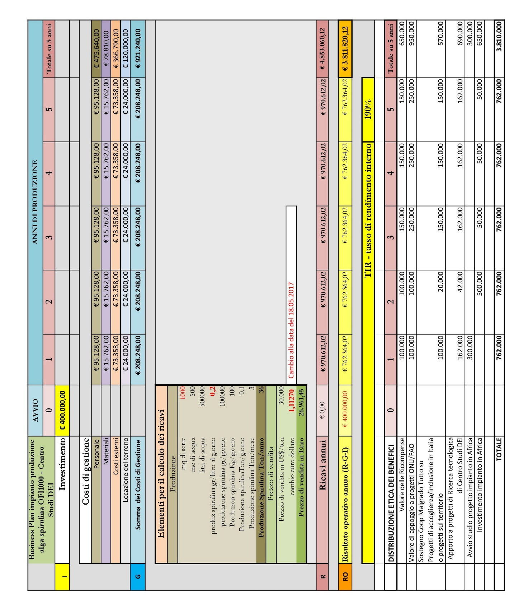

- Ricompense

Ricompensa Euro | 10 | 20 | 50 | 100 | 200 | 500 | 950 +
Figurina su Facebook, tipo “Panini” | X | X | X | X | X | X | X
Un Grazie in forma digitale sul web |  | X | X | X | X | X | X
Il Vostro Nome farà parte del nostro "Quadro dei ringraziamenti" che sarà allestito su di una parete del nostro impianto |  |  | X | X | X | X | X
Doneremo x € a vostro nome per finanziare il Fondo per la Sicurezza Alimentare della FAO |  |  |  | 2€ | 5€ | 8€ | 10€
Vi regaleremo x confezioni di spirulina-fox |  |  |  |  | 1 c | 3 c | 5 c
Vi regaleremo x T-shirt con il logo “Spirulina-Fox for Africa” |  |  |  |  |  | 1ts | 2ts
Una visita guidata presso l’impianto di produzione della spirulina |  |  |  |  |  |  | X

